Cvičení 7: Vytvoření dynamického kalendáře
mírně pokročilý

ÚKOL: Vytvořte dynamický kalendář tak, aby vybráním roku a měsíce se uživateli automaticky zobrazil kalendář použitelný pro daný měsíc a rok.
Upozorňuji na potřebu ke správnému splnění úkolu provést:
- vložení funkce, aby jednotlivé dny byly ve sloupci pod sebou, přičemž každý následující den bude o jedničku větší,
- automatické podbarvení celého řádku, pokud je splněno, že daný den je víkendový,
- zamknutí listu umožňující uživateli zápis jen do povolených buněk.

POTŘEBNÉ ZNALOSTI:
- Funkce datum a čas
- Podmíněné formátování
- Ověření dat (rok, měsíc)
- Tisk
- Zamykání listů

TIP PRO POKROČILÉ: Kalendář můžete doplnit o sloupec na výpočet odpracovaných hodin.

VÝCHOZÍ DATA: Soubor „07 - Kalendář - Zdroj.xlsx“
UKÁZKA ŘEŠENÍ: Soubor „07 - Kalendář - Řešení.xlsx“

DOPORUČENÝ POSTUP:
- Úvod
Máte k dispozici prázdnou tabulku.
- Základní rozvržení
Připravte si základní rozvržení kalendáře, nebo použijte připravený sešit „07 - Kalendář - Zdroj.xlsx“.
- Funkce datum a čas
Využitím funkcí Datum a čas vyplňte sloupec Den a Den týdne.
- Podmíněné formátování
Kalendář doplňte o podmíněné formátování, které zabarví víkendové dny (celý řádek).
- Ověření
Kalendář doplňte o ověření dat (měsíc číslo 1 až 12, rok 2016 až 2019).
- Tisk
Tento požadavek sice nezazněl, ale uživatelé určitě budou tisknout, proto nastavte tisk kalendáře na jednu A4.
- Zamknout list
Zamkněte kalendář (nezapomeňte příslušné buňky zpřístupnit).
- Tip pro pokročilé
Kalendář doplňte o výpočty odpracovaných hodin.

Ukázka řešení:
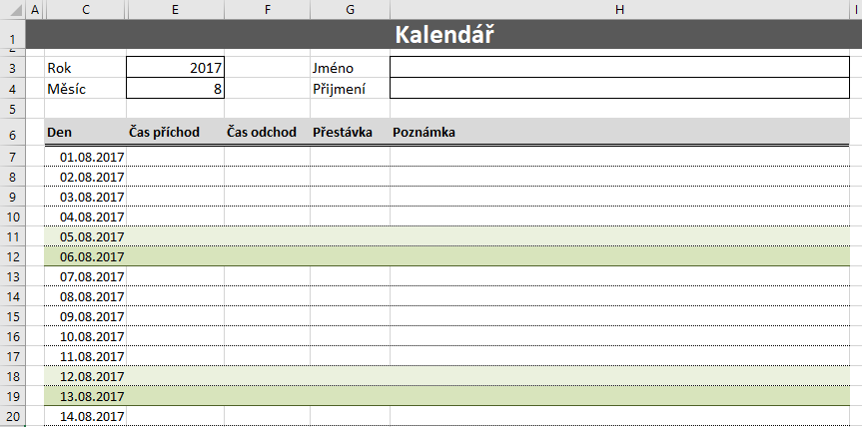

Ukázka řešení: Tip pro pokročilé
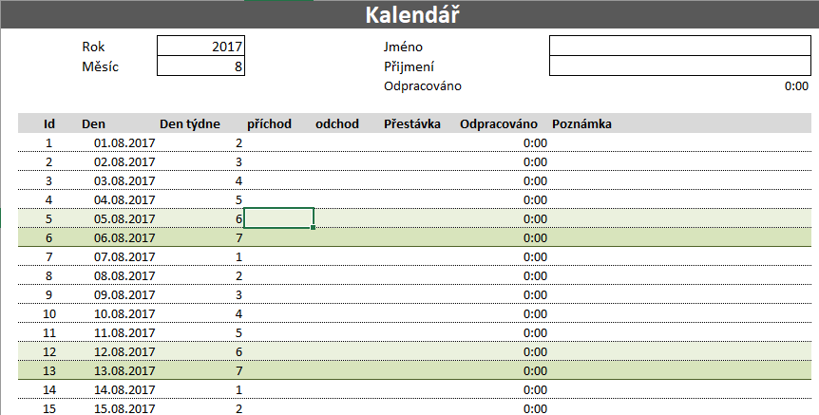

Další zdroje informací:
- http://office.lasakovi.com/excel/funkce/ms-excel-datum-a-cas/
- http://office.lasakovi.com/excel/data/overeni-dat-ms-excel-2010/
- http://office.lasakovi.com/excel/soubor/tisk-pokrocila-nastaveni-excel/
- http://office.lasakovi.com/excel/nastroje/zamykani-bunek-excel-2010/

